作为家长我们该如何帮助孩子缓解学习压力？

当孩子出现下述情况时，他可能已经因过度的学习压力发生了适应不良，如不能及时注意到并尽快予以纠正，后果将十分严重：

对老师传授的知识不感兴趣，上课无精打采，思想开小差，做小动作，破坏课堂纪律，抄作业或不完成作业等。

害怕考试，对考试表现出明显的焦虑，考前过分紧张，睡不好觉，考试时脑子里一片空白，平时会做的题都忘得一干二净，或发生病理反应；因为学习好，对自己总是有很高的要求，总想争第一，稍有失误就痛不欲生。
和家长关系紧张，特别厌烦家长督促检查自己的学习，不愿意和家长讨论有关学习的事，对家长提出的成绩及排名要求非常反感并表现出强烈的反抗；
因成绩差而过分自卑，对自己没有信心，经常为自己的成绩或其他方面的不足而苦恼，心理脆弱，有时会因此而离家出走或产生轻生念头；
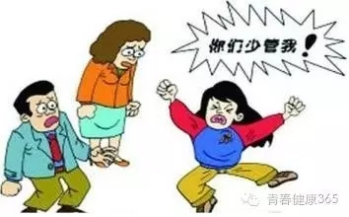
凡此种种表现都应该引起家长们的高度重视，切实予以指导，帮助孩子们去缓解压力，获得积极的生活状态。

帮助孩子缓解学习压力。既要治标，也要治本
第一，做家长的首先要转变教育观念，树立全面素质教育的新认识。
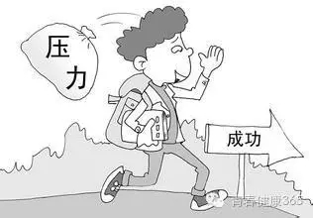
第二，要下大气力解决孩子的学习动机问题。家长要注意常鼓励孩子，不断在孩子面前树立起各种小的直接的目标，用讲故事、树榜样等方法激发孩子的兴趣，并潜移默化地向孩子灌输社会性理想，帮孩子将目光投向社会、世界、未来。
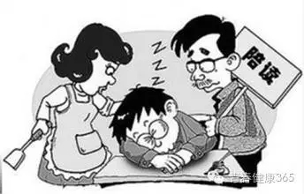
第三，家长要特别重视孩子良好的学习习惯的养成。孩子缺乏学习兴趣，学习发生困难大多数不是因为智力问题，而是没有养成良好的学习习惯。家长要注意培养孩子良好的心理素质，有意识地训练孩子的注意力、认真态度、较长时间专注一件事的习惯和整洁严谨的做人处世态度。
第四，切实帮孩子解决学习上的问题。每周和孩子一起总结一次，发现哪里出现问题就要及时补上。孩子在学习上的困难得以解决，兴趣必然提高。
第五，一定要以积极、鼓励的态度对待学习成绩偏差的孩子。一时的分数低，并不代表全部，也不能就此认定其学习不好。在帮助孩子克服学习上的困难的同时，还要不时地给予鼓励，特别要注意发现孩子在学习以外的优点和长处，同时辅以必要的严格要求，两方面交替对孩子施以刺激，达到强化学习动机的目的。
第六，对于学习压力大已经明显表现出病态心理和行为的孩子要积极求教于心理咨询和治疗机构。
缓解学生学习压力是个社会性问题，需要全社会的共同努力，但是做家长的负有最直接的责任。为了孩子的健康成长，每一个家长都要格外精心和努力。

卫生室——臧琦

12月

